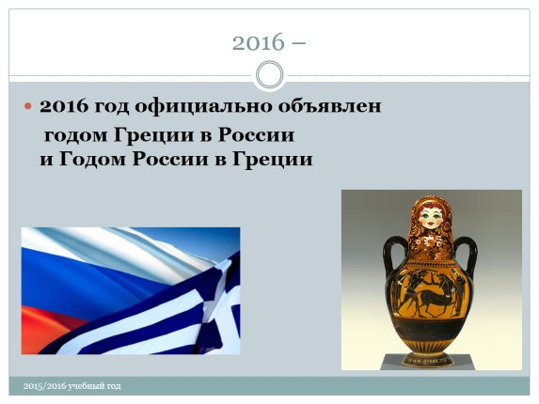
Греция – аграрно-индустриальное унитарное государство, находится в южном районе Балканского полуострова, а также на примыкающих островах Средиземного, Эгейского, Фракийского и Ионического морей. Площадь – 131,8 тысяч км². Столица, финансовый и торговый центр государства – Афины. Административное деление – 13 регионов, которые разделяются на 52 области (ном). Население – 11,6 млн. человек, из которых более 92% греки. Вероисповедание – православие. Государственный, официальный язык – греческий. Самоназвание – Эллада.
Зав. ОО Рябченко И.А.
Соответствующий меморандум о проведении двустороннего года в целях дальнейшего развития российско-греческих отношений был подписан президентом РФ Владимиром Путиным и премьер-министром Греции Алексисом Ципрасом во время визита главы греческого правительства в Москву в апреле 2015 года. Старт перекрестному Году России и Греции был дан в Москве президентами двух стран, Владимиром Путиным и Прокописом Павлопулосом, 15 января 2016 года. «В рамках этого события предусмотрено проведение 37 мероприятий. Греческие выставки в Эрмитаже, в Историческом музее в Москве, участие наших компаний в выставке в Салониках и организация круглого стола в рамках XX Международного экономического форума в Санкт-Петербурге», — отметил Президент России, открывая перекрестный год. В календаре Перекрестного года России и Греции запланирован не только культурный обмен, но и углубление сотрудничества в области политики, обороны, экономики, туризма, науки и технологий.
МБУК ВР «МЦБ» им. М. В. Наумова

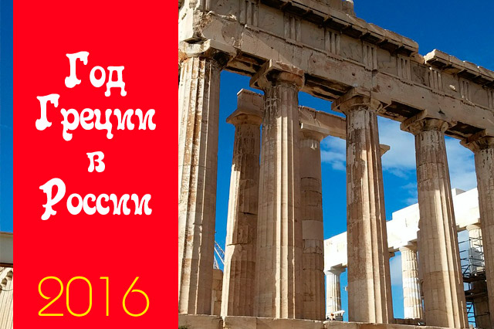

РОССИЯ-
ГРЕЦИЯ

Ст. Романовская
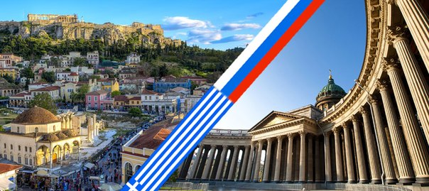
История развития Греции начинается с самой глубокой древности, когда начальной временной точкой можно считать эпоху неолита. Следует отметить, что вся древнегреческая история тесно связана с морем. В 1500 г до н.э. произошло очень сильное землетрясение в районе острова Санторин, который стал причиной первого культурного упадка. Немного позже на территорию Греции пришли ахейцы, с этого времени отмечается начало новой культурной эпохи древней Греции. Микены и ахейцы прочно утвердились на мировой арене, всем известны такие признаки этого периода, как Гомер, герои Ясон, Геракл, Тесей. Логическим завершением этой эпохи явилась Троянская война, в результате которой пошатнулась мощь микенов, на территорию государства вторглись дикие племена северных дорийцев. В данный период Греция медленно деградировала, единственным культурным всплеском стало формирование четкого истинно греческого языка, на котором стали слагать мифы. В эпоху античной Греции был создан Пенелопейский союз, регулирующий отношения со Спартой. Эти годы характеризуются ростом и процветанием экономики, быстрыми темпами культурного развития. Предпосылками к этому стали основы спартанского воспитания, распространившие приверженность к строгости и простоте жизни. Также оказали положительное влияние законы Соломона и правление Клисфена. В 500 году до н.э. завершается период древней Греции, когда была закончена война с персами. Происходит расцвет афинского правления, что вызывает недовольство спартанцев.
В 337 году до н.э. Александр Македонский объединил страну, создал условия для успешного развития экономики, технологии, военного обучения. После смерти великого правителя Греция распадается, в эллинистический период империя разделилась на автономные государства, на смену искусству пришли предпринимательство и коммерция. Носителями греческой культуры впоследствии стали римляне, которые донесли ее до наших дней. Наблюдается тесная связь греческой и римской архитектуры.
Также весомое значение в греческом культурном развитии имело византийское влияние. В это время расцвело и возвысилось искусство, было принято много законов, защищающих женщин и детей. Но в 1453 году пала Византийская империя, стали править турецкие племена, это время можно считать черной главой во всей истории страны. Страна сопротивлялась навязанной власти, пыталась доказать право на собственное вероисповедание.
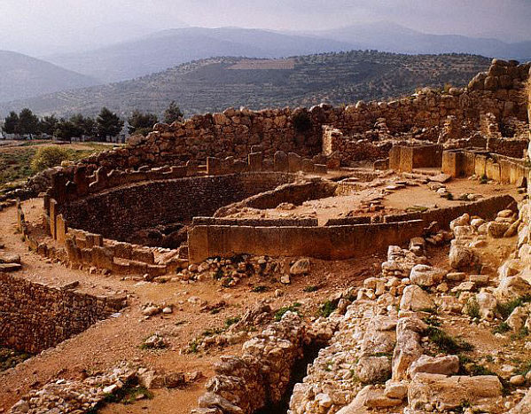
С согласия православной церкви в 1821 году произошла революция. После нее страна погрязла в гражданских войнах. Правительство сумело вернуть Греции Ионические острова и часть Эпира, в дальнейшем он полностью перешел стране, вместе с ним и Фракия с Измиром.
Государство в современном виде получило развитие после окончания войны. В это время страна вернула себе Родос и освободила всю материковую территорию государства. 1974 годом ознаменован старт нового свободного европейского периода греческой истории, так как в это время был заключен договор, закрепивший прекращение всех действий военного плана в отношении Турции из-за территориальной войны.
С 1991 года Греция была признана современным свободным государством, равноправным членом ЕЭС.

